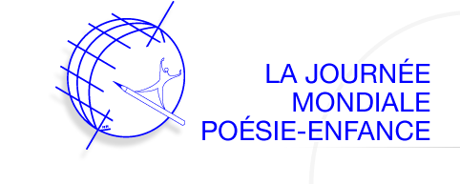

**Ecole Instrument de Paix E.I.P Sezione Campania**

organizza in collaborazione con

la Maison Internazionale poesie Enfance di Bruxelles

**TAMBURI PER LA PACE 2013**

**21 MARZO 2013 ORE 11**

**SCUOLE PIE NAPOLETANE**

**PROGRAMMA**

ORE 10,15 PARTENZA DELLA MARCIA PER LA PACE DAL 63^ CIRCOLO ANDREA DORIA

ORE 10,30 INCONTRO CON LE ALTRE SCUOLE PRESSO LE SCUOLE PIE

ORE 10, 45 SALUTO DELLA VICE PRESIDENTE EIP ITALIA ELISA RAMPONE

ORE 11 TAMBURI PER LA PACE

**SCUOLE PARTECIPANTI**

**SCUOLE PIE NAPOLETANE 39^ C.D. LEOPARDI 63^ C.D. DORIA**

**I.C. MINNITI S.S. 1^ SILIO ITALICO LICEO SCIENTIFICO LABRIOLA**

